|  |
| --- |
| **«INSTITUTIONNAMEDUPLICATE»** |



Национална агенция за професионално образование и обучение

|  |
| --- |
| **«INSTITUTIONNAME1»**  **«MunicipalityNameDuplicate»**  **«RegionDuplicate»**  **«KatiDuplicate»**  **«Kati»** |

«EKR»

«NKR»

«Director»

**«DistrictNameDuplicate»**

**«DistrictName»**

**«Region»**

**«MunicipalityName»**

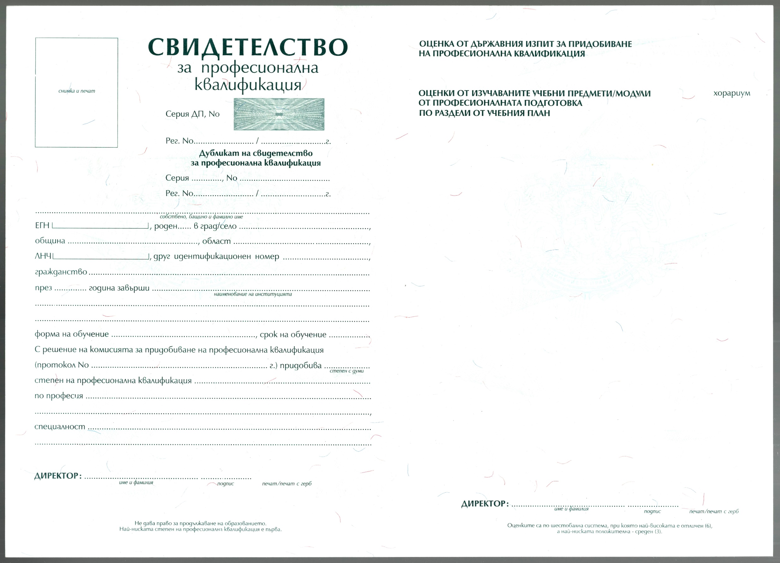

«DateD»

«RegNumD»

«SN»

«DocumentNum»

«Date»

«RegNum»

«PersonName»

|  |
| --- |
| «InstitutionName2»  «Length»  «FormOfТraining» |

|  |
| --- |
| «Profession» |
| «Speciality» |

«S»

«DistrictPerson»

«PersonCity»

«MunicipalityPerson»

«EGN»

«FID»

«OtherIdent»

«NationalityPerson»

«Year»

«SPK»

«Indicator»

|  |  |  |
| --- | --- | --- |
| «AssessedSubject» | «AssessedGradeName» | «AssessedGradeValue» |

-

«Director»

«Director»